DAFTAR PENGHARGAAN BUPATI KARANGANYAR TAHUN 2021
No | Nama Penghargaan | OPD Terkait | Foto
1. | Penghargaan Sebagai Top Pembina BUMD 2021. | Bagian Pemerintahan | 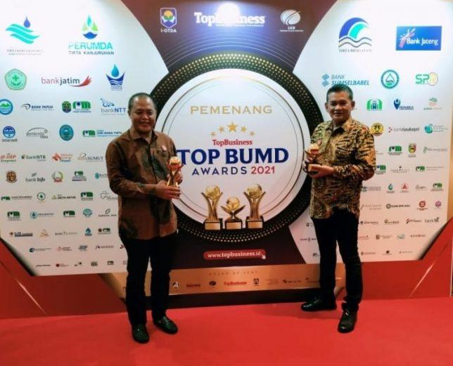  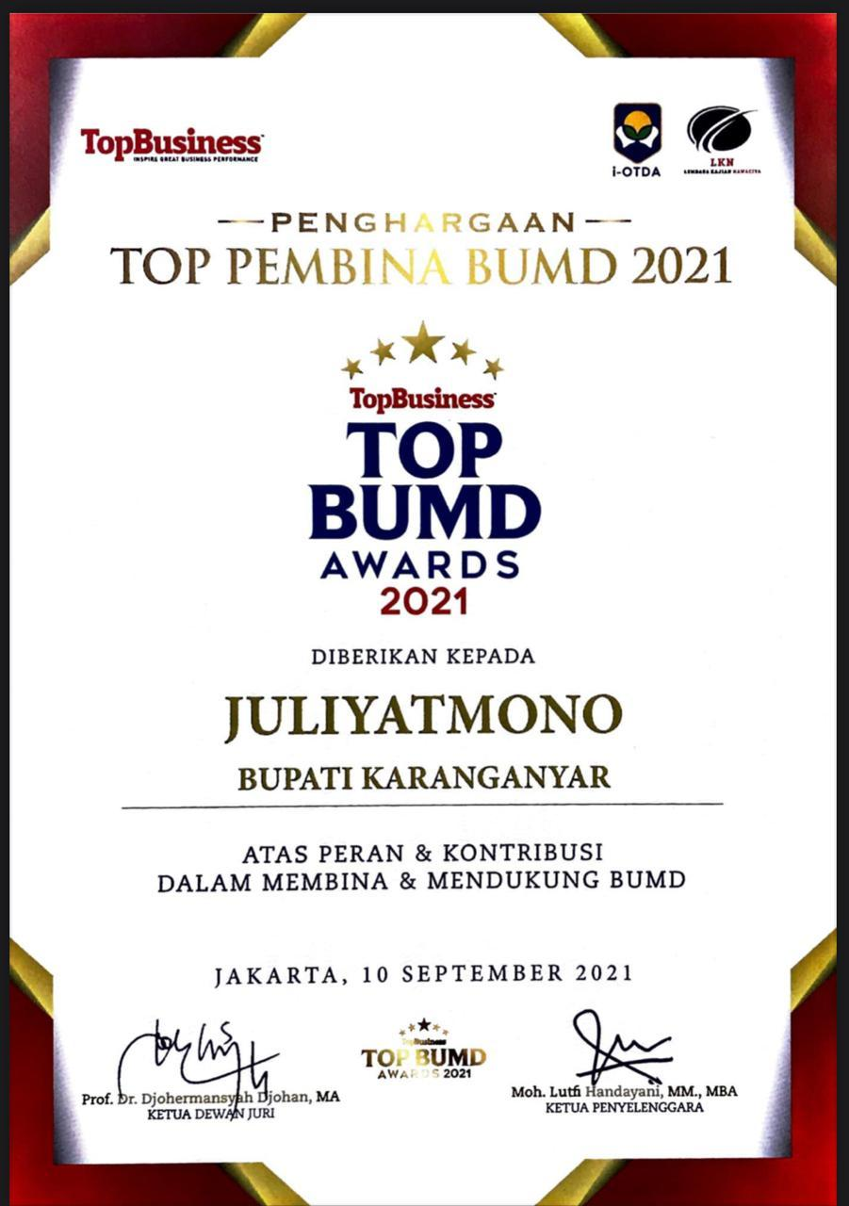
2. | Penghargaan Bakti Koperasi Dan Usaha Kecil Menengah 2021 | Bagian Pemerintahan | 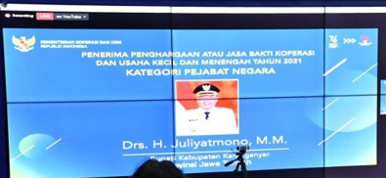
3. | Best Digital Performance Kategori Divisi Humas Pemda di Soloraya | DISKOMINFO | 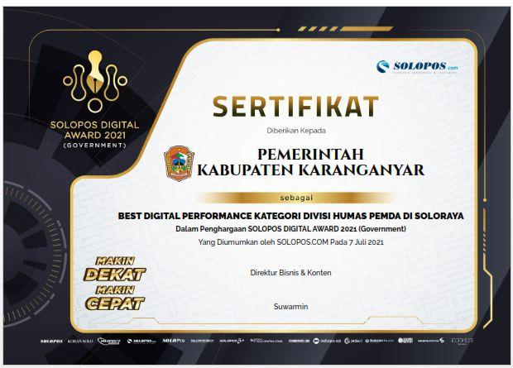
4. | Penghargaan Predikat Wajar Tanpa Pengecualian (WTP) terhadap Laporan Keuangan Pemerintah Daerah dari BPK |  | 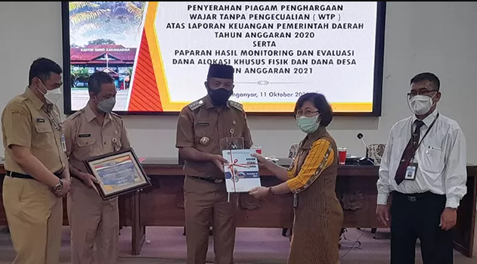
5. | Apresiasi Penggerak Perempuan dalam rangka mendukung Hari Aksara Internasional tingkat Nasional dari Kemendikbud, Riset dan Teknologi
6. | Gerakan menuju Smart City dari Kementerian Komunikasi dan Informatika |  | 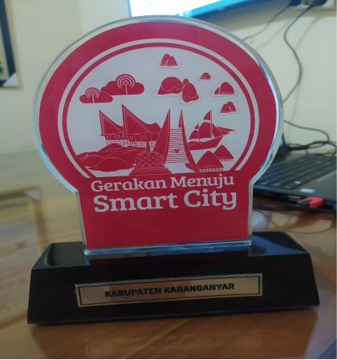
7. | Institusi yang berpartisipasi dalam Penilaian Mandiri K3 Perkantoran (Permenkes 48/2016) Tahun 2021 dari Kementerian Kesehatan RI
8. | Kabupaten dengan Ketahanan Pangan Terbaik Periode 2018-2020 dari Badan Ketahanan Pangan, Kementerian Pertanian
9. | Penghargaan Sebagai Kabupaten Layak Anak Peringkat Pratama Tahun 2021
10. | Penghargaan sebagai Kabupaten Penerima Anugerah Parahita Ekapraya Tahun 2020 Kategori Pratama pada tahun 2021
11. | Prestasi dalam Penerapan Aplikasi E-Logistik, Aplikasi Penerapan Manajemen Obat dan Bahan Medis Habis Pakai yang digunakan oleh Dinas Kesehatan
12. | TOP 99 Inovasi Pelayanan Publik Tahun 2021 Penghargaan atas inovasi pelayanan Akta Perkawinan Pitu dadi Siji dari Menpan RB
13. | Juara I Lomba Pertunjukan Rakyat Media Tradisional Se-Jawa Tengah Tahun 2021 |  | 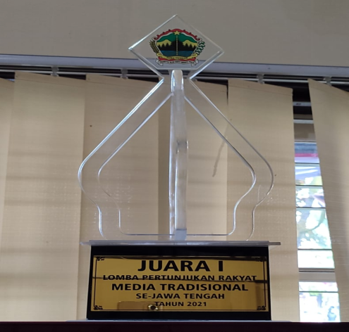
14. | Juara ke III Lomba Film Pendek Kelompok Informasi Masyarakat (KIM) Se-Jawa Tengah Tahun 2021 |  | 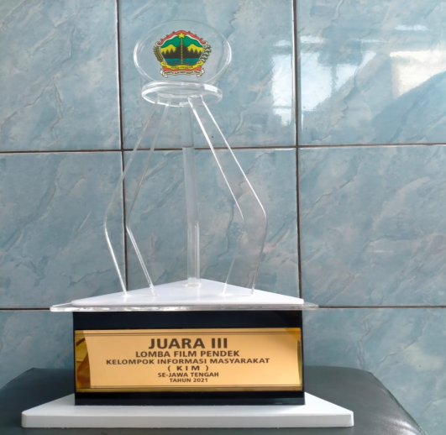
15. | Keterbukaan Informasi Publik Award Kategori Kabupaten Informatif |  | 